

 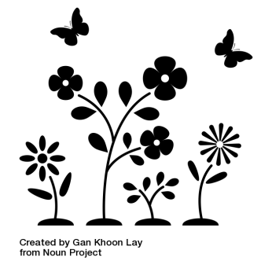 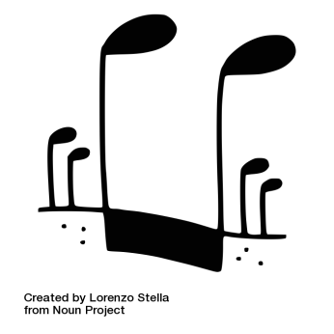



 

UNITÉ

  

 

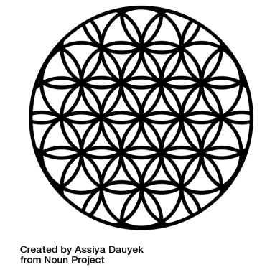



Ô Seigneur Dieu,

rends-nous semblables aux vagues de la mer, aux fleurs du jardin, unis et en accord par la grâce de ton amour.

Ô Seigneur,

réjouis les cœurs par les signes de ton unité

et rends les hommes semblables à des étoiles resplendissant des mêmes sommets de gloire,

à des fruits de choix mûrissant sur l’arbre de vie.

En vérité, tu es le Tout-Puissant, l’Absolu, le Généreux, l’Indulgent,

le Magnanime, l’Omniscient, l’unique Créateur !